第1屆全國科技教育鐵道模型創意競賽
- 活動宗旨：
本活動以臺灣鐵道文化為核心主軸，結合專題實作、生活科技教育與資訊科技教育，透過動手實作與跨領域學習，引導全國國中與高中職學生進行創新設計與問題解決。
- 目的：
- 培養學生科技創新、資訊應用及問題解決能力，促進其科技教育素養之發展。
- 透過競賽融入環境永續、能源運用及防災安全教育，提升學生的環境責任與安全意識。
- 培育跨領域科技素養結合科技、資訊、能源與安全教育，培養學生整合跨領域知識與科技應用之能力，提升實務創新技能。
- 提升生涯探索與規劃能力藉由生涯規劃及戶外教育，激發學生對科技工程、交通產業及相關職涯的興趣，協助學生探索未來專業發展。
- 辦理單位：
- 主辦單位：國立彰化師範大學技職教育中心
- 承辦單位：彰化縣立竹塘國民中學
- 協辦單位：日本全國高校鐵道模型大會台灣支部
- 贊助單位：日本株式会社関水金属（KATO）
- 交流單位：全日本高中鐵道模型大會理事會與2025日本大賽獲獎高中團隊(邀請中)。
- 舉辦地點：彰化縣立竹塘國民中學 (暫定,依參賽人數可能調整)
- 參賽對象：
- 全國高級中等學校普通科、專業群科及綜合高中學程在學學生。
- 全國國民中學學校在學學生。
- 原則上須以國、高中或同等學制階段之學校所屬的團體(包含社團、班級、志願組織等)為單位參賽。可以跨校跨階段(限國高中)參與，以單一校或團體報名。
- 參賽須取得學校之同意。
- 參賽團體的成員(與作品製作有相關之人士)人數以15人為上限。
- 參賽團體於競賽期間應由一位指導老師與國、高中生組成之「隊伍」為代表，並須配合相關的資料登錄與聯絡等工作。

- 競賽方式及規定：
- 競賽規則：本競賽作品分兩種規格：直線板與彎軌版規格敘述如下：
- 直線版：底座以木板為主可輔以其他材質，作品場景大小為長900mm、寬300mm、底座軌道高100mm，作品總高度450mm，軌道建議使用KATO軌道，其他軌道如能通過參賽審查亦可。軌道規格與配置尺寸如下圖一，軌道鋪設為雙軌，鐵軌外緣與兩側邊距離均為121mm，兩端接面均為46mm(誤差在1mm以內)，中間軌道部分間距可變化，但兩端接面須符合規定通過參賽審查方能參賽。(請見附件一)
- 彎軌版：底座以木板為主可輔以其他材質，作品場景大小為長600mm、寬600mm、底座軌道高100mm，作品總高度450mm，軌道建議使用KATO軌道，其他軌道如能通過參賽審查亦可。軌道規格與配置尺寸如下圖二，軌道鋪設為雙軌，鐵軌外緣與兩側邊距離均為121mm，兩端接面均為46mm(誤差在1mm以內)，彎軌規格如圖二，但兩端接面須符合規定通過參賽審查方能參賽。(請見附件二)
- 各個種類規格的場景將在達到以下數量後停止接受報名(以報名順序為準)：直線版數量不限；彎軌版8塊。
- 活動時將會把各校之作品串聯成一圈場景一同展示。
- 請務必遵守參賽作品規格等相關規定（若是不符相關規定有可能發生取消評審資格、單獨展示等情況）。
- 任何含有猥褻、性相關或是對於特定的人種、民族、生理／心理障礙、性別、宗教、年齡、國籍、性嗜好、性別認同相關之個體或團體等議題有著歧視、助長或容忍暴力行為、挑撥族群間差異性等意涵的作品，本競賽將不允參賽。
- 請於參賽作品底座之正面註明參賽學校。
- 請參賽學校取得參賽學生監護人之同意後，方可參加本競賽。
- 在布置日與展示期間禁止於競賽會場（包含周邊場域）對作品及相關物件進行修改、製作、加工等行為。
- 主辦單位對參賽作品可能進行各項企畫活動的規劃與執行，若是大賽之後有將參賽作品進行展示的需求時將與各參賽團體聯絡，懇請各位參賽團體提供協助。
- 參賽者應繳交物件(表一)

表一
項目 | 備註 | 必須/任意
報名表 | 請見附件三 | 必須
參賽作品 | 參賽作品 | 必須
學校・社團介紹影片 | 長度為１分鐘左右的影片 | 任意
作品介紹影片 | 長度為１分鐘左右的影片 | 必須
製作紀錄 | 請於表單上填寫(題目見附件四) | 必須
作品介紹展板 | 請依照主辦單位提供之格式製作A4大小之展板 | 必須
會場介紹 | 5分鐘左右的介紹(現場介紹或線上) | 必須
※ 若是必須繳交之項目有缺漏的情形，將不予審查及不予展示。
- 競賽評審項目及標準：
評審標準為「符合規格」、「創造力」、「真實性」和「品質」共四大項。 如果「符合規格」項目明顯較低，則該產品將不予審查。
符合規格：40% 品質：20% 擬真度：20% 創造力：20%
表二、評審項目與標準表
評審項目 | 細項說明
1.符合規格40% | 車輛運行不會受到干擾。  與其他電路板連接沒有問題。  應固定的細部零件均已牢固固定，以便順利進行淨空檢查。  電路板的連接、分支等的設計都考慮了導電性。  創作符合模組板標準的作品。
2.品質20% | 準確、忠實地再現概念和作品。  精心製作，注意到極小的細節。  板子的側面加工得很精緻。  學校名稱清晰顯示。
3.擬真度20% | 作品中的場景非常均衡。  作品有故事。  作品的觀眾都能與作品產生共鳴。
4.創造力20% | 新想法讓觀眾驚嘆不已。  能夠想像並體現現實與非現實。  採用巧妙的材料和結構製成。

- 比賽期程：
期程表
第1屆全國科技教育鐵道模型創意競賽說明會(同步臉書社團直播)
114/08/27 | 課程內容 | 主持人/講師
13：30-14：00 | 報到 | 工作團隊協助
14：00-15：00 | 大賽規則說明與比賽場景介紹 | 竹塘國中黃仲平校長
15：00-16：00 | 現場提問 | 竹塘國中黃仲平校長
第1屆全國科技教育鐵道模型創意競賽
114/10/25（六） | 上午：作品進場時間(9:00-11:30)  規格審查(9:00-12:00)  下午：作品評審(13:30-16:30) | 工作團隊協助
114/10/26（日） | 作品展覽交流 頒獎 | 日本團隊與台灣團隊交流  16:00開始撤展
巡迴展覽與日本大賽
114/11-115/06 | 公開展覽彰師大、國內高中職或相關鐵道展覽-國家鐵道博物館籌備處或台鐵活動
115/07-08 | 參加全日本高校鐵道模型大賽 | 日本全国高等学校鉄道模型コンテスト實行委員會
檢討會議
114/12 | 檢討會議 | 計畫主持人與參與校

日本團隊與台灣團隊交流說明：比賽邀請全日本高中鐵道模型大會理事會代表與2025日本大賽獲獎高中團隊蒞台交流，邀請日本大會理事擔任本次大賽評審與日本高校生日本大賽經驗分享交流，以利台灣學校隊伍參加2026全日本高校鐵道模型大賽，讓台灣學生藉由國際比賽拓展學習視野。

- 比賽場地：彰化縣立竹塘國民中學(暫定,依參賽人數可能調整)
比賽所需空間：作品展示空間，師生休息區與舞台(作品說明+頒獎)
- 參賽學生之義務：參賽學生須遵守各項大會規定，競賽得獎作品須配合大會辦理相關展覽。
- 報名方法及注意事項：
- 採紙本與線上報名，線上報名(9/08前報名)，報名表填寫完成後請寄到rhinohcp.train@gmail.com信箱，另9/15前列印紙本核章後寄送彰化縣立竹塘國民中學(以郵戳為憑)，逾時不候，郵寄信封請備註「鐵道模型創意競賽報名」，報名表如附件三。
- 作品請在指定時間送達比賽場地，並進行審查，審查通過方進入大會比賽評選。
- 作品製作紀錄請在google表單填寫(https://forms.gle/yL9ZY2dr9U7pKZCfA)，題目見附件四
- 大會公告在臉書社團:台灣與日本全國國高中鐵道模型競賽社團(https://www.facebook.com/share/g/16z9JYzm5X/)，不再另行通知。
- 競賽原則
- 教育性
本競賽著重於學生課程之應用及整合，落實課程及教師創意教學之成果，並提昇學生學習成效。
- 真實性
本競賽強調學生親自參與及實作，絕不假手他人、抄襲及仿冒，並學習尊重他人智慧財產權。
- 創意性
本競賽鼓勵師生發揮創意，拓展科技知識整合及人際溝通合作能力。
- 獎勵辦法
- 本競賽依評審會議決議之獲獎名額，分別選出第一名、第二名、第三名及佳作獎項，參賽作品若經評審後未達標準，獎項得從缺。
- 獲獎之第一名、第二名、第三名及佳作之參賽學生、指導教師每人各頒發獎狀1幀，
- 各組第一名、第二名、第三名之得獎隊伍每隊分別頒發新臺幣8000元、5000元、3000元獎金。
- 支領方式
本競賽獲獎隊伍請至頒獎典禮會場「獎金發放服務處」當場簽署領取獎金，每位得獎學生皆須簽名後始得領取。
- 經費：
由彰師大技職教育中心、竹塘國中與日本全國高校鐵道模型大會台灣支部籌措。

附件一
直線版軌道製作規格說明
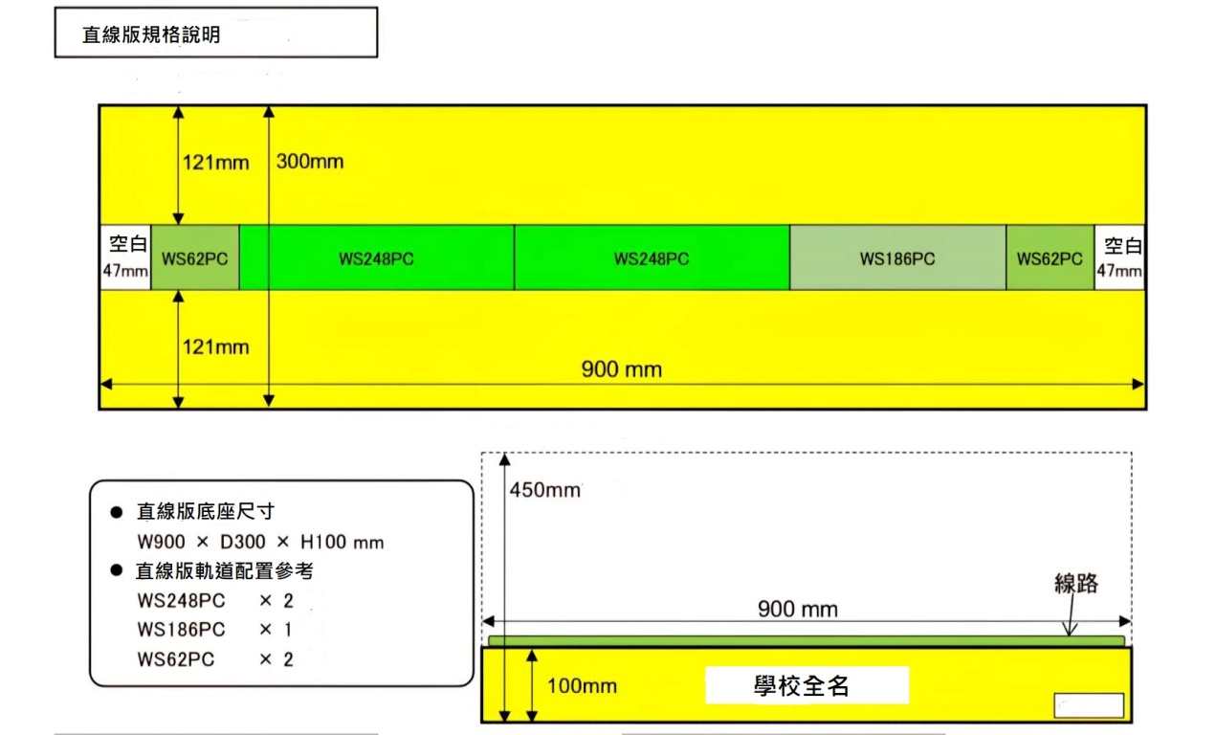
附件二
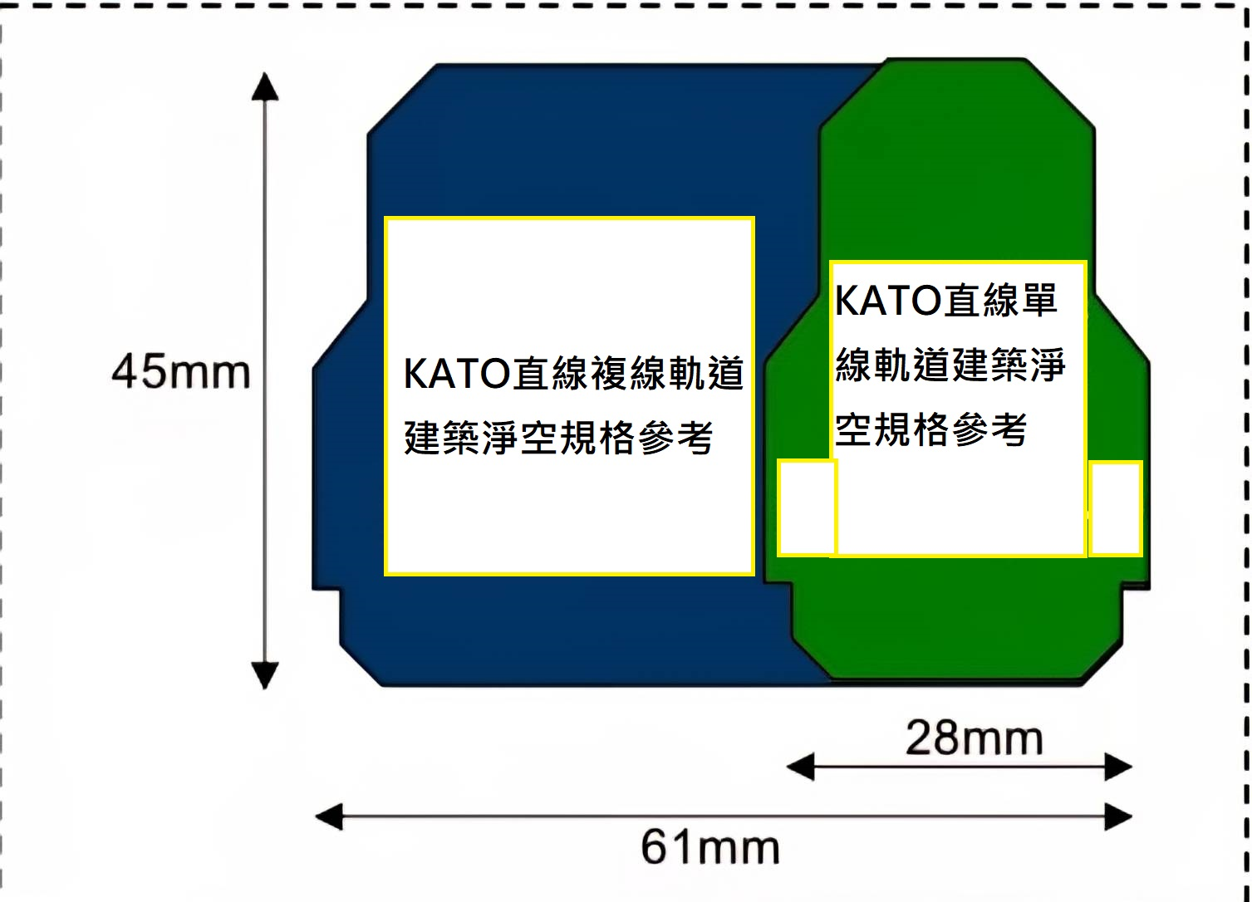
其他標準
■ 作品整體高度必須在450mm以下。
■ 作品須與其他作品相連接
■ 參考左側的施工限界，確定大型車輛是否可以通過。
電氣照明標準
■ 裸露的電線和可能造成短路的電線將被取消資格。
■ 確保電線位於電路板內。
■ 無法從軌道供電。
■ 若使用電池，請將電池盒安裝到電路板的背面。並確保任何人都可以拆裝電池。
■ 插座的電源線可以收納在場景版中。
■ 離開活動時，請務必取出電池並拔下電源插座。
■ 鑽孔以便電線其放置在板子內部，以便板子不會壓到電線。
■ 安裝照明等設備時，請事先計算電氣安全負載。
鋪設軌道的標準
■ 兩端（連接部分）的誤差在1mm以內。
■ 可以改變路線以便大型車輛能夠通過，但是終點是指定位置的指定單軌雙軌軌道。請遵守 33 mm雙軌間距。
■原則上應使用單軌軌道。
■ 軌道接頭必須準確、牢固固定。
■ 安裝後，請務必檢查是否通電並運作。
彎軌版軌道製作規格說明
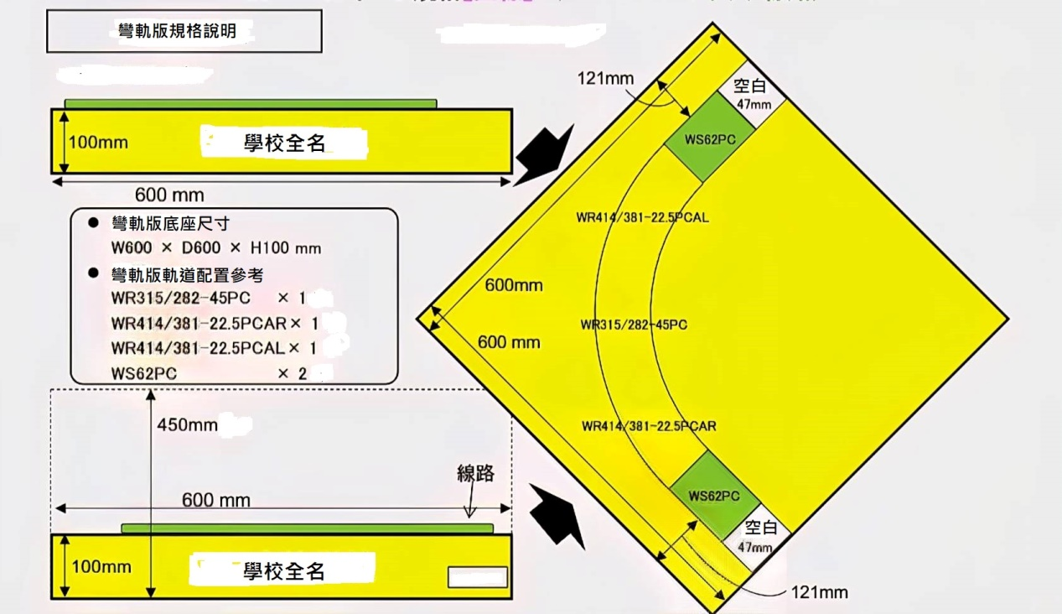
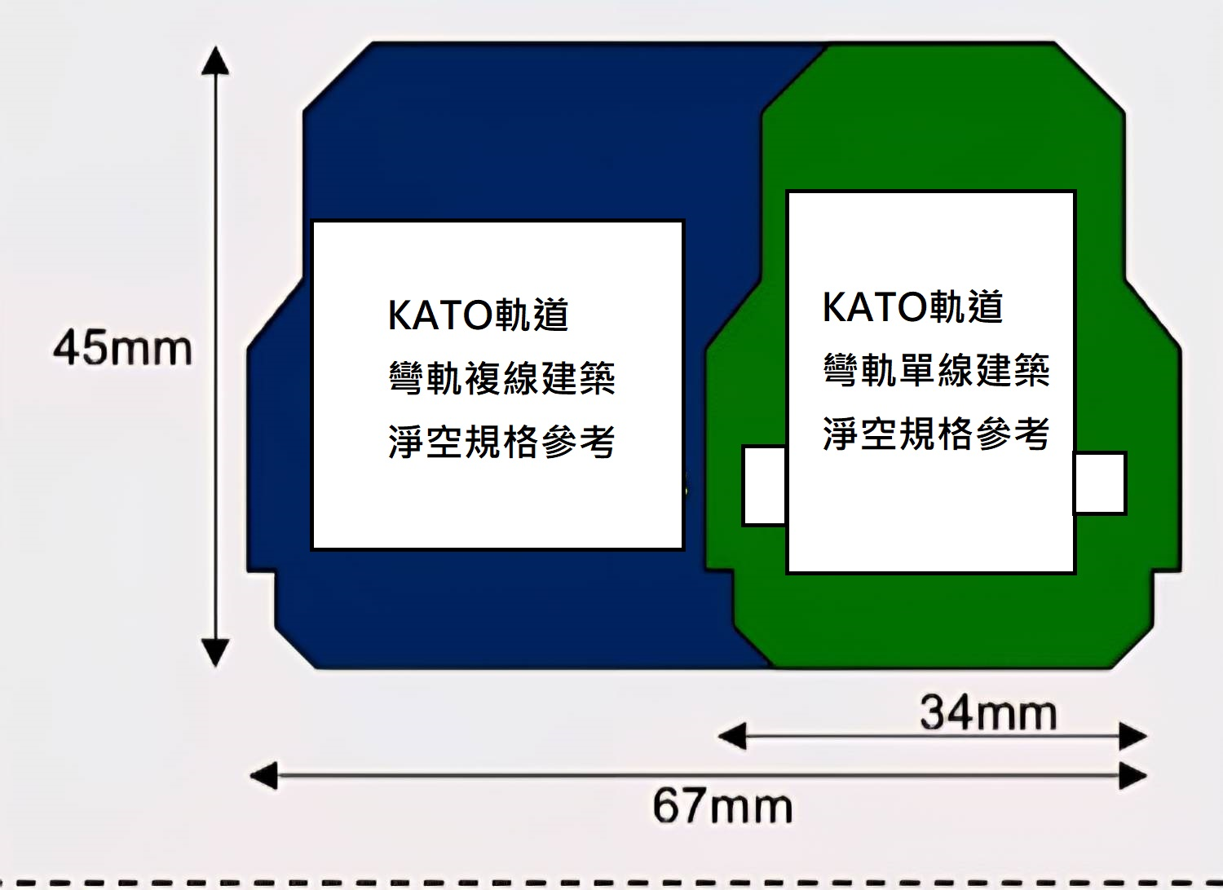
其他標準
■ 作品整體高度必須在450mm以下。
■ 作品須與其他作品相連接
■ 參考左側的施工限界，確定大型車輛是否可以通過。
電氣照明標準
■ 裸露的電線和可能造成短路的電線將被取消資格。
■ 確保電線位於電路板內。
■ 無法從軌道供電。
■ 若使用電池，請將電池盒安裝到電路板的背面。並確保任何人都可以拆裝電池。
■ 插座的電源線可以收納在場景版中。
■ 離開活動時，請務必取出電池並拔下電源插座。
■ 鑽孔以便電線其放置在板子內部，以便板子不會壓到電線。
■ 安裝照明等設備時，請事先計算電氣安全負載。
鋪設軌道的標準
■ 兩端（連接部分）的誤差在1mm以內。
■ 可以改變路線以便大型車輛能夠通過，但是終點是指定位置的指定單軌雙軌軌道。請遵守 33 mm雙軌間距。
■原則上應使用單軌軌道。
■ 軌道接頭必須準確、牢固固定。
■ 安裝後，請務必檢查是否通電並運作。

附件三
第1屆全國科技教育鐵道模型創意競賽報名表
學校名稱
參賽隊伍名稱
作品題目 | 直軌 彎軌 (請圈選)
指導老師 |  | 聯絡電子信箱
隊長姓名 |  | 聯絡電子信箱
隊員1姓名 |  | 負責工作內容
隊員2姓名 |  | 負責工作內容
隊員3姓名 |  | 負責工作內容
隊員4姓名 |  | 負責工作內容
隊員5姓名 |  | 負責工作內容
隊員6姓名 |  | 負責工作內容
隊員7姓名 |  | 負責工作內容
隊員8姓名 |  | 負責工作內容
隊員9姓名 |  | 負責工作內容
隊員10姓名 |  | 負責工作內容
隊員11姓名 |  | 負責工作內容
隊員12姓名 |  | 負責工作內容
隊員13姓名 |  | 負責工作內容
隊員14姓名 |  | 負責工作內容
隊員15姓名 |  | 負責工作內容
報名表收件後除姓名錯誤可以更正外，不得更換人員。

承辦人員： 承辦處室主任： 校長：

附件四線上工作紀錄題目
線上表單網址https://forms.gle/yL9ZY2dr9U7pKZCfA
- 請寫下作品主題:
- 請上傳作品照片
- 作品完成共花費多少時間?
- 作品費用總共花費多少?
- 多少人一起製作作品?
- 請寫出作品的設計概念
- 請問你們的作品是參考哪個鐵道路線或車站或是想像製作?
- 如有參考地點請上傳參考地點實地圖片
- 請寫下製作作品最困難或最辛苦的工作,請上傳圖片
- 您是否將以前作品中的想法或日常用品融入您的作品中? 請上傳圖片
- 請寫下您在工作中努力的重點, 請上傳圖片
- 在製作過程中你覺得有搞砸了哪一件事?請上傳圖片
- 你寫下你最想推薦作品的特色,請上傳圖片

